Resolución del Pleno del Instituto de Transparencia, Acceso a la Información Pública y Protección de Datos Personales del Estado de México y Municipios, con domicilio en Metepec, Estado de México, de fecha veintinueve de junio de dos mil veintidós.
Vistos los expedientes relativos a los recursos de revisión 03989/INFOEM/IP/RR/2022 y 03990/INFOEM/IP/RR/2022 acumulados, interpuestos por un particular de manera anónima, en lo sucesivo la parte Recurrente en contra de las respuestas emitidas a las solicitudes de información con número de folio 00134/CHIAUTLA/IP/2022 y 00135/CHIAUTLA/IP/2022, por parte del Ayuntamiento de Chiautla, en lo sucesivo el Sujeto Obligado; se procede a dictar la presente resolución, con base en lo siguiente.
- A N T E C E D E N T E S:
1. Solicitudes de acceso a la información. En fecha veintiuno de febrero de dos mil veintidós, la parte Recurrente formuló solicitudes de acceso a información pública a través del Sistema de Acceso a la Información Mexiquense, en adelante SAIMEX, en la que requirió lo siguiente:
Número de solicitud | Información requerida
00134/CHIAUTLA/IP/2022, correspondiente al Recurso de Revisión 03989/INFOEM/IP/RR/2022 | “solicito los permisos de poda de arboles en versión pública del periodo del 01 de agosto del 2021 al 21 de febrero de 2022” (Sic)
00135/CHIAUTLA/IP/2022, correspondiente al Recurso de Revisión 03990/INFOEM/IP/RR/2022 | “solicito los permisos con su dictamen de derribo de arboles del 01/08/2021 al 22/02/2022” (Sic)
Modalidad elegida para la entrega de la información: a través del SAIMEX.
2. Respuestas. De las constancias que obran en SAIMEX, se observa que el Sujeto Obligado en fecha quince de marzo de dos mil veintidós, respondió a las solicitudes de información en los siguientes términos:
Número de solicitud | Respuesta
00134/CHIAUTLA/IP/2022, correspondiente al Recurso de Revisión 03989/INFOEM/IP/RR/2022 | “En respuesta a la solicitud recibida, nos permitimos hacer de su conocimiento que con fundamento en el artículo 53, Fracciones: II, V y VI de la Ley de Transparencia y Acceso a la Información Pública del Estado de México y Municipios, le contestamos que:  CHIAUTLA, ESTADO DE MEXICO A 15 DE MARZO 2022. C. SOLICITANTE DE INFORMACION. P R E S E N T E Con fundamento en el Articulo 6 apartado A de la Constitución Política de los Estados Unidos Mexicanos; artículo 5, De la Constitución del Estado Libre y Soberano de México; artículo l, 2, 12, 162, 163 y 165 de la Ley de Transparencia y Acceso a la Información Pública del Estado de México y Municipios; a través del portal SAIMEX, se recibió la solicitud de información con folio 00134/CHIAUTLA/IP/2022, en la cual se realiza el siguiente pedimento: “SOLICITO LOS PERMISOS DE PODA DE ARBOLES EN VERSION PÚBLICA DEL PERIODO 01 DE AGOSTO DE 2021 AL 21 DE FEBRERO 2022” En cumplimiento al mencionado precepto se le informa a usted: Sírvase encontrar los archivos adjuntos en formato PDF, donde se da contestación a lo referente a su solicitud de información, así mismo atendiendo a la modalidad de entrega señalada en la solicitud, se hace llegar la información vía SAIMEX, como lo indica el solicitante. Sin otro particular, le reitero mis más sinceras consideraciones.” (Sic)  Archivos Adjuntos:  “ECOLOGIA.pdf”: Documento de veintiocho fojas en el que medularmente se aprecian oficios signados por el Director de Ecología mediante los cuales se otorga autorización para derribo de árboles.  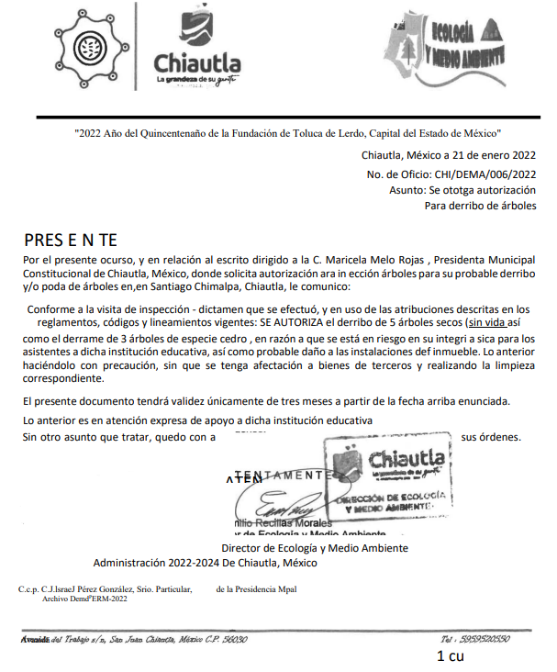  “RESPUESTA USUARIO 134.pdf”: Oficio signado por la Titular de la Unidad de Transparencia, mediante el cual remite respuesta al solicitante.  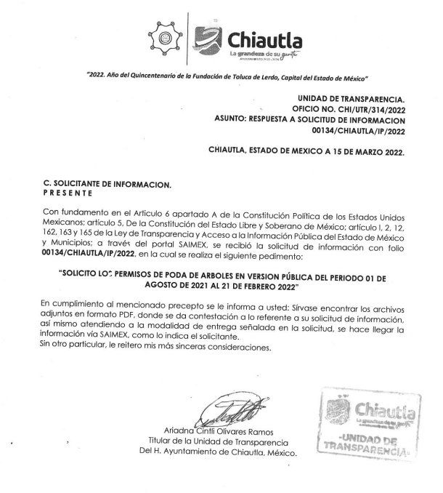
00135/CHIAUTLA/IP/2022, correspondiente al Recurso de Revisión 03990/INFOEM/IP/RR/2022 | “En respuesta a la solicitud recibida, nos permitimos hacer de su conocimiento que con fundamento en el artículo 53, Fracciones: II, V y VI de la Ley de Transparencia y Acceso a la Información Pública del Estado de México y Municipios, le contestamos que:  CHIAUTLA, ESTADO DE MEXICO A 15 DE MARZO 2022. C. SOLICITANTE DE INFORMACION. P R E S E N T E Con fundamento en el Articulo 6 apartado A de la Constitución Política de los Estados Unidos Mexicanos; artículo 5, De la Constitución del Estado Libre y Soberano de México; artículo l, 2, 12, 162, 163 y 165 de la Ley de Transparencia y Acceso a la Información Pública del Estado de México y Municipios; a través del portal SAIMEX, se recibió la solicitud de información con folio 00135/CHIAUTLA/IP/2022, en la cual se realiza el siguiente pedimento: “SOLICITO LOS ´PERMISOS CON SU DICTAMEN DE DERRIBO DE ARBOLES DEL 01/08/2021 AL 22/02/2022” En cumplimiento al mencionado precepto se le informa a usted: Sírvase encontrar los archivos adjuntos en formato PDF, donde se da contestación a lo referente a su solicitud de información, así mismo atendiendo a la modalidad de entrega señalada en la solicitud, se hace llegar la información vía SAIMEX, como lo indica el solicitante. Sin otro particular, le reitero mis más sinceras consideraciones.” (Sic)  Archivos adjuntos:  “ECOLOGIA.pdf”: Documento de veintiocho fojas en el que medularmente se aprecian oficios signados por el Director de Ecología mediante los cuales se otorga autorización para derribo de árboles.  “RESPUESTA USUARIO 135.pdf”: Oficio signado por la Titular de la Unidad de Transparencia, mediante el cual remite respuesta al solicitante.  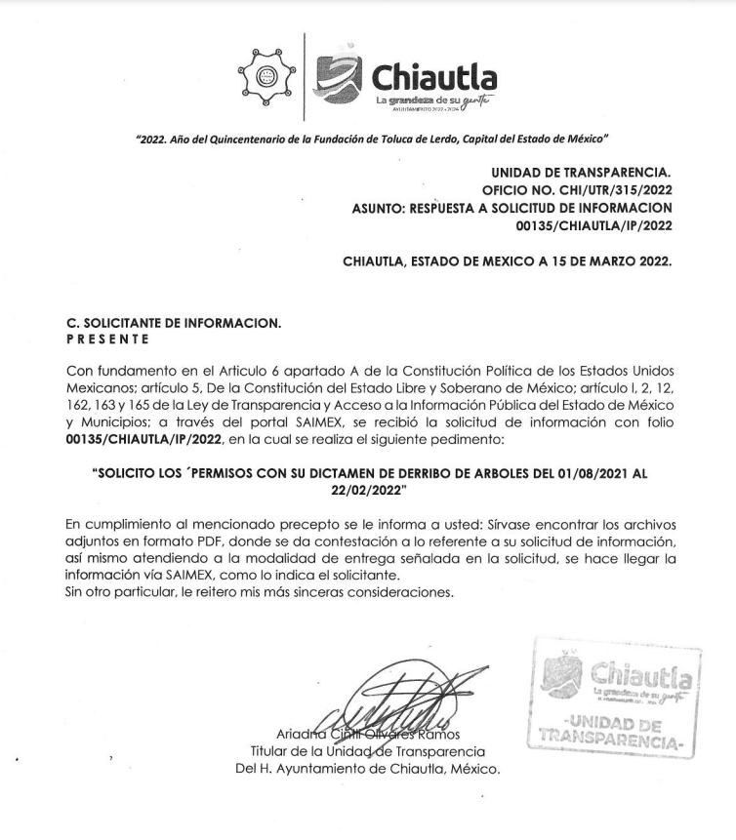
3. Interposición de los recursos de revisión. Inconforme con las respuestas del Sujeto Obligado, en fecha dieciséis de marzo de dos mil veintidós, la parte Recurrente interpuso los recursos de revisión en los que manifestó lo siguiente:
Recurso de revisión | Acto impugnado. | Motivos de inconformidad.
03989/INFOEM/IP/RR/2022 | “información incompleta” (Sic) | “se solicitaron los permisos de poda de arboles en versión pública del periodo del 01 de agosto del 2021 al 21 de febrero de 2022, solo adjuntan de enero y febrero del año 2022, haciendo falta los de 01 de agosto al 31 de diciembre de 2021. y los anexos adjuntos se visualizan alterados.” (Sic)
03990/INFOEM/IP/RR/2022 | “información incompleta” (Sic) | “se solicitaron los permisos con su dictamen de derribo de arboles del 01/08/2021 al 22/02/2022, solo adjuntan los de enero y febrero de 2022, no entregan los del periodo del 01 de agosto de 2021 al 31 de diciembre de 2021, y los archivos adjuntos se visualizan alterados.” (Sic)
4. Turno. De conformidad con el artículo 185 fracción I de la Ley Transparencia y Acceso a la Información Pública, los recursos de revisión fueron turnados de la siguiente manera, a efecto de presentar al Pleno los proyectos de resolución correspondientes:
Recurso de Revisión | Comisionado
03989/INFOEM/IP/RR/2022 | Comisionada Guadalupe Ramírez Peña
03990/INFOEM/IP/RR/2022 | Comisionado Presidente José Martínez Vilchis
5. Admisión. En fechas diecisiete y veintidós de marzo de dos mil veintidós, en términos de lo dispuesto en el artículo 185 fracciones I, II y IV de la Ley de Transparencia y Acceso a la Información Pública del Estado de México y Municipios, se admitieron a trámite los recursos de revisión.
6. Acumulación. En la Décima Segunda Sesión Ordinaria celebrada el treinta de marzo de dos mil veintidós, al advertir la conexidad causa y con la finalidad de evitar que se dicten resoluciones contradictorias, de conformidad con el artículo 195 de la Ley de Transparencia y Acceso a la Información Pública del Estado de México y Municipios y artículo 18 del Código de Procedimientos Administrativos del Estado de México, se acordó la acumulación de los recursos antes señalados, acordando que fuera Ponente la Comisionada Guadalupe Ramírez Peña.
7. Manifestaciones. De las constancias que obran en los expedientes electrónicos del SAIMEX se desprende que el Sujeto Obligado fue omiso en rendir sus informes justificados, tal como se visualiza a continuación:
Recurso de revisión 03989/INFOEM/IP/RR/2022:


Recurso de revisión 03990/INFOEM/IP/RR/2022:

Por otro lado, el Recurrente omitió realizar manifestaciones, formular alegatos y ofrecer algún medio de prueba, por lo tanto se tiene por precluido su derecho para tal efecto.
8. Cierres de Instrucción. El quince de junio del año dos mil veintidós, con fundamento en lo establecido en los artículos 185, fracción VI de la Ley de Transparencia y Acceso a la Información Pública del Estado de México y Municipios, al no existir trámite pendiente por realizar y haber sido sustanciados los medios de impugnación se acordó el cierre de instrucción y se procede a formular la resolución que en derecho corresponda.
9. Ampliaciones de plazo. En fecha veintidós de junio de dos mil veintidós, en términos del párrafo tercero del artículo 181, de la Ley de Transparencia y Acceso a la Información Pública del Estado de México y Municipios, se emitió acuerdo mediante el cual se amplío el plazo para emitir la resolución que en derecho proceda.

Este organismo garante no pasa por alto justificar, que el plazo para emitir la resolución en el presente asunto encuentra justificación en el alto número de recursos de revisión recibidos dentro del primer semestre del año dos mil veintidós, que, en comparación con los recibidos el año pasado dentro del mismo periodo, se ha incrementado aproximadamente un 400%, circunstancia atípica que ha rebasado las capacidades técnicas y humanas del personal encargado de la proyección de las resoluciones a dichos medios de impugnación.
Por ello, es menester precisar que si bien se ha excedido el plazo para resolver el presente medio de impugnación, de conformidad con la ley de la materia, el plazo para emitir la resolución se encuentra justificado en los elementos para medir la razonabilidad de asuntos conforme a los parámetros establecidos por diversos órganos jurisdiccionales federales, aplicables también en procedimientos análogos, como el que nos ocupa.
Así, en términos de lo que establecen los artículos 8.1 y 25 de la Convención Americana sobre Derechos Humanos, los recursos deben ser sencillos y resolverse en el menor tiempo posible, tomando en consideración la dilación total del procedimiento; esto es, en un plazo razonable.
En ese sentido, el legislador fijó los términos procesales en las leyes, de manera general, sin que pudiera prever la variada gama de casos que son resueltos por los órganos jurisdiccionales o cuasi jurisdiccionales, tanto por la complejidad de los hechos, como por el número de casos que conocen.
Por ello, excepcionalmente, si un asunto es resuelto con posterioridad a los plazos señalados por la norma debe analizarse la razonabilidad del tiempo necesario para su resolución atentos a los siguientes criterios:
a) Complejidad del Asunto: La complejidad de la prueba, la pluralidad de sujetos procesales, el tiempo transcurrido, las características y contexto del recurso.
b) Actividad Procesal del interesado. Acciones u omisiones del interesado.
c) Conducta de la Autoridad: Las Acciones u omisiones realizadas en el procedimiento. Así como si la autoridad actuó con la debida diligencia.
d) La afectación generada en la situación jurídica de la persona involucrada en el proceso: Violación a sus derechos humanos.
De modo que, cuando se trate de un asunto excepcional, por alguna o todas las características mencionadas; o bien, cuando el ingreso de asuntos al órgano jurisdiccional o cuasi jurisdiccional respectivo supere notoriamente al que podría considerarse normal, debe concluirse que es una excluyente de responsabilidad en relación con la actuación del funcionario, como ha acontecido en el caso que nos ocupa.
Argumento que encuentra sustento en la jurisprudencia P./J. 32/92 emitida por el Pleno de la Suprema Corte de Justicia de la Nación de rubro “TÉRMINOS PROCESALES. PARA DETERMINAR SI UN FUNCIONARIO JUDICIAL ACTUÓ INDEBIDAMENTE POR NO RESPETARLOS SE DEBE ATENDER AL PRESUPUESTO QUE CONSIDERÓ EL LEGISLADOR AL FIJARLOS Y LAS CARACTERÍSTICAS DEL CASO.”, visible en la Gaceta del Seminario Judicial de la Federación con el registro digital 205635.
Razones por las cuales cabe concluir que, la resolución al recurso de revisión se solventa hasta esta fecha, debido a que existe una excesiva carga de trabajo en desproporción a la capacidad de los recursos materiales y humanos con que cuenta este Instituto para atender la enorme demanda de usuarios que acuden para que se les garantice su Derecho de acceso a la información Pública y Protección de Datos Personales, aunado a la complejidad de los hechos a los que se refieren, así como al volumen del expediente, la extensión de los escritos y pruebas aportadas y desahogadas por las partes; lo que impide la tramitación de los recursos dentro de los términos legales previamente establecidos por la Ley, por tratarse de causas de fuerza mayor.

Al respecto, también son de considerar los criterios sostenidos por el Cuarto Tribunal Colegiado en Materia Administrativa del Primer Circuito, cuyos rubros y datos de identificación son los siguientes:
“PLAZO RAZONABLE PARA RESOLVER. DIMENSIÓN Y EFECTOS DE ESTE CONCEPTO CUANDO SE ADUCE EXCESIVA CARGA DE TRABAJO.” consultable en el Seminario Judicial de la Federación y su gaceta, con el registro digital 2002351.
“PLAZO RAZONABLE PARA RESOLVER. CONCEPTO Y ELEMENTOS QUE LO INTEGRAN A LA LUZ DEL DERECHO INTERNACIONAL DE LOS DERECHOS HUMANOS.”, visible en el Seminario Judicial de la Federación y su gaceta, con el registro digital 2002350.
Por ello, este organismo garante comprometido con la tutela de los derechos humanos confiados, señala que este exceso del plazo legal para resolver el presente asunto, resulta de carácter excepcional.
En razón de que fue debidamente sustanciado el expediente electrónico y no existe diligencia pendiente de desahogo, se emite la Resolución que conforme a Derecho proceda, de acuerdo con los siguientes:
- C O N S I D E R A N D O:
Primero. Competencia. El Instituto de Transparencia, Acceso a la Información Pública y Protección de Datos Personales del Estado de México y Municipios, es competente para conocer y resolver los presentes recursos de revisión interpuestos por la parte Recurrente, conforme a lo dispuesto en los artículos 6, apartado A de la Constitución Política de los Estados Unidos Mexicanos; 5, párrafos trigésimo, trigésimo primero y trigésimo segundo; de la Constitución Política del Estado Libre y Soberano de México; 1, 2, fracción II; 13, 29, 36, fracciones I y II; 176, 178, 179, 181 párrafo tercero y 185 de la Ley Transparencia y Acceso a la Información Pública del Estado de México y Municipios; 9, fracciones I y XXIV y 11 del Reglamento Interior del Instituto de Transparencia, Acceso a la Información Pública y Protección de Datos Personales del Estado de México y Municipios.
Segundo. Oportunidad y Procedibilidad. De conformidad con los requisitos de Oportunidad y Procedibilidad que deben reunir los recursos de revisión interpuestos, previstos en los artículos 178 y 180 de la Ley de Transparencia y Acceso a la Información Pública del Estado de México y Municipios; en la especie se advierte que los presentes medios de impugnación fueron interpuestos dentro del plazo de quince días previsto en el primer artículo de referencia; toda vez que el Sujeto Obligado emitió sus respuestas a las solicitudes planteadas por el solicitante en fecha quince de marzo del año dos mil veintidós y el Recurrente presentó sus recursos de revisión el dieciséis de marzo de dos mil veintidós, esto es al primer día hábil en el que tuvo conocimiento de la respuesta.
Así las cosas, por cuanto hace a la procedibilidad de los recursos de revisión, una vez realizado el análisis del formato de interposición de los mismos, se concluye la acreditación plena de los elementos formales precisados por el artículo 180 de la Ley de Transparencia y Acceso a la Información Pública del Estado de México y Municipios, en atención a que fue presentado mediante el formato visible en el SAIMEX.
Finalmente, se advierte que resulta procedente la interposición de los recursos, según lo manifestado por el Recurrente en sus motivos de inconformidad, de acuerdo al artículo 179, fracción V y IX del ordenamiento legal citado, que a la letra dice:
“Artículo 179. El recurso de revisión es un medio de protección que la Ley otorga a los particulares, para hacer valer su derecho de acceso a la información pública, y procederá en contra de las siguientes causas:
…
V. La entrega de información incompleta;
…
IX. La entrega o puesta a disposición de información en un formato incomprensible y/o no accesible para el solicitante;”
(Énfasis añadido)
Tercero. Materia de la revisión. De la revisión a las constancias y documentos que obran en los expedientes electrónicos se advierte, que el tema sobre el que este Organismo Garante de Transparencia y Acceso a la Información se pronunciará será: verificar si las respuestas otorgadas por el Sujeto Obligado son adecuadas y suficientes para satisfacer el derecho de acceso a la información pública de la parte Recurrente, o en su defecto, en caso de ser procedente, ordenar la entrega de información oportuna.
Cuarto. Estudio del asunto. Antes de entrar al análisis de los pronunciamientos del Sujeto Obligado en las respuestas proporcionadas, es necesario mencionar que el derecho de acceso a la información está consagrado en instrumentos internacionales de los cuales el Estado Mexicano se ha adherido, sin oponer reserva alguna sobre lo que nos interesa, adoptando dichas disposiciones al Derecho Interno, específicamente a nivel Constitucional, tal y como lo prevén los arábigos 1 párrafos primero, segundo y tercero y 6 apartado A fracciones I, II, III, IV, V, VI y VII que a la letra señalan:
Artículo 1o. En los Estados Unidos Mexicanos todas las personas gozarán de los derechos humanos reconocidos en esta Constitución y en los tratados internacionales de los que el Estado Mexicano sea parte, así como de las garantías para su protección, cuyo ejercicio no podrá restringirse ni suspenderse, salvo en los casos y bajo las condiciones que esta Constitución establece.
Las normas relativas a los derechos humanos se interpretarán de conformidad con esta Constitución y con los tratados internacionales de la materia favoreciendo en todo tiempo a las personas la protección más amplia.
Todas las autoridades, en el ámbito de sus competencias, tienen la obligación de promover, respetar, proteger y garantizar los derechos humanos de conformidad con los principios de universalidad, interdependencia, indivisibilidad y progresividad. En consecuencia, el Estado deberá prevenir, investigar, sancionar y reparar las violaciones a los derechos humanos, en los términos que establezca la ley
[…]
“Artículo 6o.
[...]
A. Para el ejercicio del derecho de acceso a la información, la Federación y las entidades federativas, en el ámbito de sus respectivas competencias, se regirán por los siguientes principios y bases:
I. Toda la información en posesión de cualquier autoridad, entidad, órgano y organismo de los Poderes Ejecutivo, Legislativo y Judicial, órganos autónomos, partidos políticos, fideicomisos y fondos públicos, así como de cualquier persona física, moral o sindicato que reciba y ejerza recursos públicos o realice actos de autoridad en el ámbito federal, estatal y municipal, es pública y sólo podrá ser reservada temporalmente por razones de interés público y seguridad nacional, en los términos que fijen las leyes. En la interpretación de este derecho deberá prevalecer el principio de máxima publicidad. Los sujetos obligados deberán documentar todo acto que derive del ejercicio de sus facultades, competencias o funciones, la ley determinará los supuestos específicos bajo los cuales procederá la declaración de inexistencia de la información.
II. La información que se refiere a la vida privada y los datos personales será protegida en los términos y con las excepciones que fijen las leyes.
III. Toda persona, sin necesidad de acreditar interés alguno o justificar su utilización, tendrá acceso gratuito a la información pública, a sus datos personales o a la rectificación de éstos.
IV. Se establecerán mecanismos de acceso a la información y procedimientos de revisión expeditos que se sustanciarán ante los organismos autónomos especializados e imparciales que establece esta Constitución.
V. Los sujetos obligados deberán preservar sus documentos en archivos administrativos actualizados y publicarán, a través de los medios electrónicos disponibles, la información completa y actualizada sobre el ejercicio de los recursos públicos y los indicadores que permitan rendir cuenta del cumplimiento de sus objetivos y de los resultados obtenidos.
VI. Las leyes determinarán la manera en que los sujetos obligados deberán hacer pública la información relativa a los recursos públicos que entreguen a personas físicas o morales.
VII. La inobservancia a las disposiciones en materia de acceso a la información pública será sancionada en los términos que dispongan las leyes. [...]
Esto es, que cualquier persona tiene el derecho al acceso de la información pública, información que consiste en aquella que sea generada, obtenida, adquirida, transformada, administrada o en posesión de los Sujetos Obligados, como así también lo señala la Ley de Transparencia y Acceso a la Información Pública del Estado de México y Municipios en su artículo 4, que toda la información generada, obtenida, adquirida, transformada, administrada o en posesión de los sujetos obligados, es pública y accesible, de manera permanente a cualquier persona, privilegiando el principio de máxima publicidad, como así lo establece dicha determinación, que a continuación se transcribe para un mejor entendimiento:
“Artículo 4. El derecho humano de acceso a la información pública es la prerrogativa de las personas para buscar, difundir, investigar, recabar, recibir y solicitar información pública, sin necesidad de acreditar personalidad ni interés jurídico.
Toda la información generada, obtenida, adquirida, transformada, administrada o en posesión de los sujetos obligados es pública y accesible de manera permanente a cualquier persona, en los términos y condiciones que se establezcan en los tratados internacionales de los que el Estado mexicano sea parte, en la Ley General, la presente Ley y demás disposiciones de la materia, privilegiando el principio de máxima publicidad de la información. Solo podrá ser clasificada excepcionalmente Ley de Transparencia y Acceso a la Información Pública del Estado de México y Municipios 29 como reservada temporalmente por razones de interés público, en los términos de las causas legítimas y estrictamente necesarias previstas por esta Ley.
Los sujetos obligados deben poner en práctica, políticas y programas de acceso a la información que se apeguen a criterios de publicidad, veracidad, oportunidad, precisión y suficiencia en beneficio de los solicitantes.”(Sic)
De lo precedente, se desprende que los Sujetos Obligados tiene la obligación o deber de atender las solicitudes de acceso a la información pública que se les hagan de su conocimiento y proporcionar la información pública que obren en su poder como así lo establece el artículo 12 de la Ley de Transparencia y Acceso a la Información Pública del Estado de México y Municipios, el cual a la letra dice:
“Artículo 12. Quienes generen, recopilen, administren, manejen, procesen, archiven o conserven información pública serán responsables de la misma en los términos de las disposiciones jurídicas aplicables.
Los sujetos obligados sólo proporcionarán la información pública que se les requiera y que obre en sus archivos y en el estado en que ésta se encuentre. La obligación de proporcionar información no comprende el procesamiento de la misma, ni el presentarla conforme al interés del solicitante; no estarán obligados a generarla, resumirla, efectuar cálculos o practicar investigaciones.” (Sic)
Es decir, que el derecho de acceso a la información pública se satisface en aquellos casos en que se entregue documento en que conste la información requerida, toda vez que, los Sujetos Obligados no tienen el deber de generar, poseer o administrar la información pública con el grado de detalle solicitado; esto es, que no tienen el deber de generar un documento ad hoc, para satisfacer el derecho de acceso a la información pública, como así lo establece el criterio 03/17 emitido por el Instituto Nacional de Transparencia, Acceso a la Información Pública y Protección de Datos Personales, el cual señala lo siguiente:
03/17
“NO EXISTE OBLIGACIÓN DE ELABORAR DOCUMENTOS AD HOC PARA ATENDER LAS SOLICITUDES DE ACCESO A LA INFORMACIÓN.
Los artículos 129 de la Ley General de Transparencia y Acceso a la Información Pública y 130, párrafo cuarto, de la Ley Federal de Transparencia y Acceso a la Información Pública, señalan que los sujetos obligados deberán otorgar acceso a los documentos que se encuentren en sus archivos o que estén obligados a documentar, de acuerdo con sus facultades, competencias o funciones, conforme a Las características físicas de la información o del lugar donde se encuentre. Por lo anterior, los sujetos obligados deben garantizar el derecho de acceso a la información del particular, proporcionando la información con la que cuentan en el formato en que la misma obre en sus archivos; sin necesidad de elaborar documentos ad hoc para atender las solicitudes de información."(Sic)
Por otra parte, y aunado a lo antepuesto, el último párrafo del artículo 24 de la Ley de la materia, dispone que los Sujetos Obligados sólo proporcionarán la información pública que generen, administren o posean en el ejercicio de sus atribuciones; por consiguiente, la información pública se encuentra a disposición de cualquier persona, lo que implica que es deber de los Sujetos Obligados, garantizar el Derecho de Acceso a la Información Pública.
Siempre y cuando no se trate de información reservada o clasificada, que difundirla pondría en riesgo la seguridad jurídica y física del titular de la información, debiendo tener audacia los Sujetos Obligados para cuidar esta información a través del acuerdo clasificatorio del comité de transparencia y la versión pública que emita el servidor público habilitado de cada Sujeto Obligado; como así se establece en la Ley de Transparencia y Acceso a la Información Pública del Estado de México y Municipios.
En conclusión, el derecho de acceso a la información pública, consiste en que la información solicitada conste en un documento en cualquiera de sus formas, a saber: expedientes, reportes, estudios, actas, resoluciones, oficios, correspondencia, acuerdos, directivas, directrices, circulares, contratos, convenios, instructivos, notas, memorandos, estadísticas o bien, cualquier otro registro que documente el ejercicio de las facultades, funciones y competencias de los Sujetos Obligados; los que, podrán estar en cualquier medio, sea escrito, impreso, sonoro, visual, electrónico, informático u holográfico de conformidad con el artículo 3, fracción XI de la Ley de la materia, el cual señala lo siguiente:
“Artículo 3. Para los efectos de la presente Ley se entenderá por:
…
XI. Documento: Los expedientes, reportes, estudios, actas, resoluciones, oficios, correspondencia, acuerdos, directivas, directrices, circulares, contratos, convenios, instructivos, notas, memorandos, estadísticas o bien, cualquier otro registro que documente el ejercicio de las facultades, funciones y competencias de los sujetos obligados, sus servidores públicos e integrantes, sin importar su fuente o fecha de elaboración. Los documentos podrán estar en cualquier medio, sea escrito, impreso, sonoro, visual, electrónico, informático u holográfico…” (Sic)
Siendo aplicable, el Criterio de interpretación en el orden administrativo número 0002-11, emitido por Acuerdo del Pleno del Instituto de Transparencia y Acceso a la Información Pública del Estado de México y Municipios; publicado en el Periódico Oficial del Gobierno del Estado Libre y Soberano de México “Gaceta del Gobierno”, el diecinueve de octubre de dos mil once, cuyo rubro y texto refieren lo siguiente:
“CRITERIO 0002-11
INFORMACIÓN PÚBLICA, CONCEPTO DE, EN MATERIA DE TRANSPARENCIA. INTERPRETACIÓN SISTEMÁTICA DE LOS ARTÍCULOS 2°, FRACCIÓN V, XV, Y XVI, 3°, 4°, 11 Y 41. De conformidad con los artículos antes referidos, el derecho de acceso a la información pública, se define en cuanto a su alcance y resultado material, el acceso a los archivos, registros y documentos públicos, administrados, generados o en posesión de los órganos u organismos públicos, en virtud del ejercicio de sus funciones de derecho público, sin importar su fuente, soporte o fecha de elaboración.
En consecuencia el acceso a la información se refiere a que se cumplan cualquiera de los siguientes tres supuestos:
- Que se trate de información registrada en cualquier soporte documental, que en ejercicio de las atribuciones conferidas, sea generada por los Sujetos Obligados;
- Que se trate de información registrada en cualquier soporte documental, que en ejercicio de las atribuciones conferidas, sea administrada por los Sujetos Obligados, y
3) Que se trate de información registrada en cualquier soporte documental, que en ejercicio de las atribuciones conferidas, se encuentre en posesión de los Sujetos Obligados.” (Sic)
De ahí que el Sujeto Obligado cuenta con el deber de satisfacer las solicitudes de acceso a la información que le sean formuladas y entregar la información pública que obre en sus archivos; más aún si la misma se trata de información pública de oficio la cual se relaciona con aquella que se genere de acuerdo con sus facultades, atribuciones señaladas por la Ley en la materia, así como de interés público, es decir, aquella que resulta relevante o beneficiosa para la sociedad y no simplemente de interés individual, y cuya divulgación resulta útil para que el público comprenda las actividades que llevan a cabo los Sujetos Obligados.
Ahora bien, para profundizar en el estudio del presente asunto, es conveniente recordar que la parte solicitante requirió al Sujeto Obligado, le proporcionara lo siguiente:
- Permisos de poda y/o derribo de árboles, con su dictamen en versión pública, del periodo del 01 de agosto del 2021 al 22 de febrero de 2022.
En sus respuestas, el Sujeto Obligado remitió en ambos recursos, el soporte documental denominado “ECOLOGIA.pdf”, el cual contiene veintiocho fojas en el que medularmente se aprecian oficios signados por el Director de Ecología mediante los cuales se otorga autorización para derribo de árboles, generados en los meses de enero y febrero de 2022.
Una vez conocida la respuesta, el Recurrente interpuso los medios de impugnación que nos ocupan, inconformándose medularmente por lo siguiente: “se solicitaron los permisos de poda de arboles en versión pública del periodo del 01 de agosto del 2021 al 21 de febrero de 2022, solo adjuntan de enero y febrero del año 2022, haciendo falta los de 01 de agosto al 31 de diciembre de 2021. y los anexos adjuntos se visualizan alterados.” (Sic) (Énfasis añadido)
“se solicitaron los permisos con su dictamen de derribo de arboles del 01/08/2021 al 22/02/2022, solo adjuntan los de enero y febrero de 2022, no entregan los del periodo del 01 de agosto de 2021 al 31 de diciembre de 2021, y los archivos adjuntos se visualizan alterados.” (Sic) (Énfasis añadido)
Ahora bien, con el propósito de garantizar el efectivo ejercicio del derecho de acceso a la información pública que asiste al particular, resulta conveniente entrar al estudio de las siguientes consideraciones de hecho y derecho:
Sobre el particular, conviene iniciar resaltando que del análisis a las respuestas vertidas, se advierte que fue emitido por el servidor público habilitado competente, es decir, por el Director de Ecología y Medio Ambiente, quien en términos de la fracción XII del artículo 119 del Bando Municipal vigente, es la unidad administrativa competente para emitir estas autorizaciones para poda y/o derribo de árboles.

“Artículo 119.- En materia de protección al ambiente son obligaciones de las personas físicas o jurídicas colectivas y población en general:
…
XII. Solicitar a la Dirección de Ecología y Medio Ambiente, la autorización de poda o derribo de un árbol en el territorio municipal; así como el dictamen técnico para el funcionamiento de los establecimientos comerciales, industriales que así lo requieran por el tipo de actividad que desarrollen;” (Sic) (Énfasis añadido9

Bajo esta lógica, se tiene que al haber existido un pronunciamiento por parte del Servidor Público Habilitado competente, este Instituto no está facultado para manifestarse sobre la veracidad del mismo, pues no existe precepto legal alguno en la Ley de la materia que lo faculte para que vía recurso de revisión, pueda pronunciarse al respecto, sirve de apoyo a lo anterior, por analogía el criterio 31-10 emitido por el entonces Instituto Federal de Acceso a la Información ahora Instituto Nacional de Transparencia, Acceso a la Información y Protección de Datos Personales (INAI) que a la letra dice:
“El Instituto Federal de Acceso a la Información y Protección de Datos no cuenta con facultades para pronunciarse respecto de la veracidad de los documentos proporcionados por los sujetos obligados. El Instituto Federal de Acceso a la Información y Protección de Datos es un órgano de la Administración Pública Federal con autonomía operativa, presupuestaria y de decisión, encargado de promover y difundir el ejercicio del derecho de acceso a la información; resolver sobre la negativa de las solicitudes de acceso a la información; y proteger los datos personales en poder de las dependencias y entidades. Sin embargo, no está facultado para pronunciarse sobre la veracidad de la información proporcionada por las autoridades en respuesta a las solicitudes de información que les presentan los particulares, en virtud de que en los artículos 49 y 50 de la Ley Federal de Transparencia y Acceso a la Información Pública Gubernamental no se prevé una causal que permita al Instituto Federal de Acceso a la Información y Protección de Datos conocer, vía recurso revisión, al respecto.”
Bajo otro orden de ideas, no pasa desapercibido para este Organismo Garante que el Sujeto Obligado no entregó información respecto del 01 de agosto al 31 de diciembre de 2021, sin que se advierta de dicha respuesta un pronunciamiento que permita vislumbrar si la información fue generada y ya no la posee, o bien si no cuenta con ella porque no fue generada durante ese periodo.
De ahí que se estime que su respuesta careció de los principios de congruencia y exhaustividad, como refuerzo de lo anterior, resulta crucial el Criterio 02/17, emitido por el Pleno del Instituto Nacional de Transparencia y Acceso a la Información y Protección de Datos Personales, de título y texto siguientes:
“Congruencia y exhaustividad. Sus alcances para garantizar el derecho de acceso a la información. De conformidad con el artículo 3 de la Ley Federal de Procedimiento Administrativo, de aplicación supletoria a la Ley Federal de Transparencia y Acceso a la Información Pública, en términos de su artículo 7; todo acto administrativo debe cumplir con los principios de congruencia y exhaustividad. Para el efectivo ejercicio del derecho de acceso a la información, la congruencia implica que exista concordancia entre el requerimiento formulado por el particular y la respuesta proporcionada por el sujeto obligado; mientras que la exhaustividad significa que dicha respuesta se refiera expresamente a cada uno de los puntos solicitados. Por lo anterior, los sujetos obligados cumplirán con los principios de congruencia y exhaustividad, cuando las respuestas que emitan guarden una relación lógica con lo solicitado y atiendan de manera puntual y expresa, cada uno de los contenidos de información.”
(Énfasis añadido)
Por lo que en el presente asunto, es dable ordenar al Sujeto Obligado realice una búsqueda exhaustiva y razonable en sus archivos para efecto de localizar la información correspondiente a los permisos de poda y/o derribo de árboles, con su dictamen en versión pública del periodo del 01 de agosto al 31 de diciembre de 2021, de ser el caso en que si obre la información en sus archivos, procederá la entrega de la información, sin embargo, en el supuesto de que no haya emitido permisos durante esa temporalidad, deberá manifestarlo de manera clara y precisa con fundamento en el segundo párrafo del artículo 19 de la Ley en la materia.
Ahora bien, atrayendo de nueva cuenta los motivos de inconformidad de la parte Recurrente, los cuales versaron sobre lo siguiente:
“se solicitaron los permisos de poda de arboles en versión pública del periodo del 01 de agosto del 2021 al 21 de febrero de 2022, solo adjuntan de enero y febrero del año 2022, haciendo falta los de 01 de agosto al 31 de diciembre de 2021. y los anexos adjuntos se visualizan alterados.” (Sic) (Énfasis añadido)
“se solicitaron los permisos con su dictamen de derribo de arboles del 01/08/2021 al 22/02/2022, solo adjuntan los de enero y febrero de 2022, no entregan los del periodo del 01 de agosto de 2021 al 31 de diciembre de 2021, y los archivos adjuntos se visualizan alterados.” (Sic) (Énfasis añadido)
Al analizar el documento denominado “ECOLOGIA.pdf”, se advierte que efectivamente, las razones y/o motivos de inconformidad son fundados por las siguientes circunstancias:
Por un lado, se aprecia que algunos documentos se encuentran parcialmente ilegibles o se encuentran mal digitalizados como se advierte a continuación:

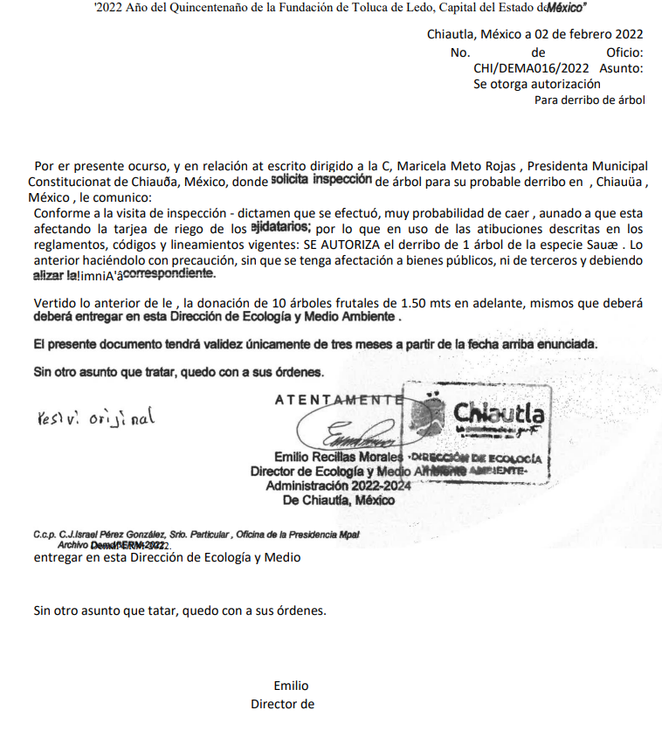
De manera que la información proporcionada es ilegible; razones por las cuales, lo procedente es ordenar al Sujeto Obligado la información contenida en el archivo electrónico denominado “ECOLOGIA.pdf”, correspondiente a los permisos de poda y/o derribo de árboles, con su dictamen técnico, en versión pública del periodo del 01 de enero al 22 de febrero de 2022, de manera clara, legible y accesible, lo anterior en términos del principio de máxima publicidad, señalado en el artículo 9 fracción VII y artículo 11, ambos de la Ley de Transparencia y Acceso a la Información Pública del Estado de México y Municipios, que señalan:
“Artículo 9. El Instituto deberá regir su funcionamiento de acuerdo a los siguientes principios:
…
VII. Máxima Publicidad: Toda la información en posesión de los sujetos obligados será pública, completa, oportuna y accesible, sujeta a un claro régimen de excepciones que deberán estar definidas y ser además legítimas y estrictamente necesarias en una sociedad democrática;
…
Artículo 11. En la generación, publicación y entrega de información se deberá garantizar que ésta sea accesible, actualizada, completa, congruente, confiable, verificable, veraz, integral, oportuna y expedita, sujeta a un claro régimen de excepciones que deberá estar definido y ser además legítima y estrictamente necesaria en una sociedad democrática, por lo que atenderá las necesidades del derecho de acceso a la información de toda persona.
Los sujetos obligados buscarán en todo momento que la información generada tenga un lenguaje sencillo para cualquier persona y se procurará, en la medida de lo posible, traducción a lenguas indígenas, principalmente de aquellas con que se cuenta en el Estado de México.” (Sic)
Por otro lado, se advierte que el documento se encuentra tachado, es decir, se entrega en una aparente versión pública, sin el respectivo acuerdo del comité de transparencia, tal como se vislumbra en la siguiente captura de pantalla:
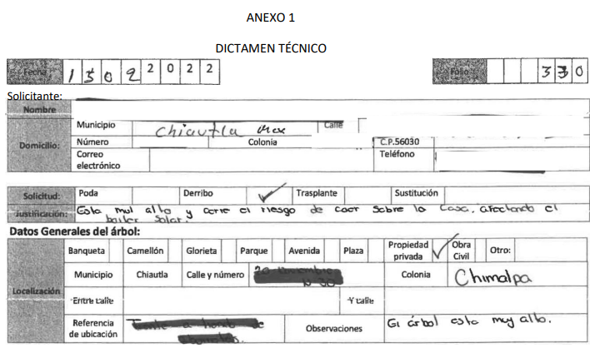

Por ello resulta importante que la entrega de documentos en su versión pública debe acompañarse necesariamente del Acuerdo del Comité de Transparencia que la sustente el cual debe estar debidamente fundado y motivado, en el que se expongan los fundamentos y razonamientos que llevaron al Sujeto Obligado a testar, suprimir o eliminar datos de dicho soporte documental, ya que no hacerlo, se reitera que lo entregado no tendría un sustento jurídico ni resultaría ser una versión pública, sino más bien una documentación ilegible, incompleta o tachada; ya que el no justificar las causas o motivos por las que no se aprecian determinados datos -ya sea porque se testan o suprimen- deja al solicitante en estado de incertidumbre, al no conocer o comprender porque no aparecen en la documentación respectiva.
Resulta importante señalar que existen excepciones al derecho de acceso a la información conforme a lo establecido en los artículos 3, fracciones XX, XXI, XXXIV y XLV, 91, 122, 135, 140, 141 y 142 de la repetitiva Ley de Transparencia, los cuales establecen lo siguiente:

“Artículo 3. Para los efectos de la presente Ley se entenderá por:…
XX. Información clasificada: Aquella considerada por la presente Ley como reservada o confidencial;
XXI. Información confidencial: Se considera como información confidencial los secretos bancario, fiduciario, industrial, comercial, fiscal, bursátil y postal, cuya titularidad corresponda a particulares, sujetos de derecho internacional o a sujetos obligados cuando no involucren el ejercicio de recursos públicos;
…
XXXIV. Prueba de interés público: Es el proceso de ponderación entre el beneficio que reporta dar a conocer la información confidencial solicitada contra el daño que su divulgación genera en los derechos de las personas, llevado a cabo por el Instituto en el ámbito de sus respectivas competencias
…
XLV. Versión pública: Documento en el que se elimine, suprime o borra la información clasificada como reservada o confidencial para permitir su acceso
Artículo 91. El acceso a la información pública será restringido excepcionalmente, cuando ésta sea clasificada como reservada o confidencial.
Artículo 122. La clasificación es el proceso mediante el cual el sujeto obligado determina que la información en su poder actualiza alguno de los supuestos de reserva o confidencialidad, de conformidad con lo dispuesto en el presente título.
Los supuestos de reserva o confidencialidad previstos en las leyes deberán ser acordes con las bases, principios y disposiciones establecidos en la Ley General y, en ningún caso, podrán contravenirla.
Los titulares de las áreas de los sujetos obligados serán los responsables de clasificar la información, de conformidad con lo dispuesto en la presente Ley y demás disposiciones jurídicas aplicables
Artículo 135. Los lineamientos generales que se emitan al respecto en materia de clasificación de la información reservada y confidencial y, para la elaboración de versiones públicas, serán de observancia obligatoria para los sujetos obligados.
Artículo 143. Para los efectos de esta Ley se considera información confidencial, la clasificada como tal, de manera permanente, por su naturaleza, cuando:
I. Se refiera a la información privada y los datos personales concernientes a una persona física o jurídico colectiva identificada o identificable;
II. Los secretos bancario, fiduciario, industrial, comercial, fiscal, bursátil y postal, cuya titularidad corresponda a particulares, sujetos de derecho internacional o a sujetos obligados cuando no involucren el ejercicio de recursos públicos; y
III. La que presenten los particulares a los sujetos obligados, de conformidad con lo dispuesto por las leyes o los tratados internacionales.
La información confidencial no estará sujeta a temporalidad alguna y sólo podrán tener acceso a ella los titulares de la misma, sus representantes y los servidores públicos facultados para ello.
No se considerará confidencial la información que se encuentre en los registros públicos o en fuentes de acceso público, ni tampoco la que sea considerada por la presente ley como información pública.
Artículo 147. Para que los sujetos obligados puedan permitir el acceso a información confidencial requieren obtener el consentimiento de los particulares titulares de la información.
Artículo 148. No se requerirá el consentimiento del titular de la información confidencial cuando:
I. La información se encuentre en registros públicos o fuentes de acceso público;
II. Por Ley tenga el carácter de pública;
III. Exista una orden judicial;
IV. Por razones de seguridad pública, o para proteger los derechos de terceros, se requiera su publicación; o
V. Cuando se transmita entre sujetos obligados y entre éstos y los sujetos de derecho internacional, en términos de los tratados y los acuerdos interinstitucionales, siempre y cuando la información se utilice para el ejercicio de facultades propias de los mismos. Para efectos de la fracción I del presente artículo, deberá sujetarse a lo previsto en las disposiciones jurídicas aplicables.
Para efectos de la fracción IV del presente artículo, el Instituto deberá aplicar la prueba de interés público. Además, se deberá corroborar una conexión patente entre la información confidencial y un tema de interés público y la proporcionalidad entre la invasión a la intimidad ocasionada por la divulgación de la información confidencial y el interés público de la información.
Artículo 149. El acuerdo que clasifique la información como confidencial deberá contener un razonamiento lógico en el que demuestre que la información se encuentra en alguna o algunas de las hipótesis previstas en la presente Ley.” (Sic)

De los artículos transcritos anteriormente, se observan las excepciones que tiene el derecho de acceso a la información pública, respecto a algunos tipos de información, lo cual restringe su acceso, precisándose de manera clara las hipótesis que dan lugar a clasificar la información, la cual puede ser de dos maneras: Reservada o Confidencial.

En otras palabras, la información confidencial será cuando por su naturaleza, contenga datos personales concernientes a una persona física o jurídico colectiva identificada o identificable, los secretos bancario, fiduciario, industrial, comercial, fiscal, bursátil y postal, cuya titularidad corresponda a particulares, sujetos de derecho internacional o a Sujetos Obligados cuando no involucren el ejercicio de recursos públicos y la que presenten los particulares a los Sujetos Obligados, de conformidad con lo dispuesto por las leyes o los tratados internacionales.

De igual forma, para el caso de la información confidencial se aprecia, que se establece un procedimiento para clasificar la información como confidencial, mediante el cual se fundamentará y motivará la necesidad de clasificar la información, en el que se precisen los motivos que obliguen a la clasificación; lo que se consolida con lo señalado por el artículo 168 de la Ley en la Materia, que señala:

“Artículo 168. En caso de que los sujetos obligados consideren que los documentos o la información deban ser clasificados, se sujetará a lo siguiente:
I. El Área deberá remitir la solicitud, así como un escrito en el que funde y motive la clasificación al Comité de Transparencia, mismo que deberá resolver para:
a) Confirmar la clasificación;
b) Modificar la clasificación y otorgar total o parcialmente el acceso a la información; y c) Revocar la clasificación y conceder el acceso a la información.
II. El Comité de Transparencia podrá tener acceso a la información que esté en poder del Área correspondiente, de la cual se haya solicitado su clasificación; y
III. La resolución del Comité de Transparencia será notificada al interesado en el plazo de respuesta a la solicitud que establece esta Ley.

Hechas estas precisiones, se advierte que el Sujeto Obligado no cumplió con lo señalado en lo procedente, al omitir acompañar el acuerdo de su Comité de Transparencia que funde y motive del por qué testó los tres rubros de la nómina alusiva, siendo incongruente y creando con ello una incertidumbre jurídica, por no sustentar la versión pública de los datos señalados, contraviniendo lo establecido por el artículo 9, fracción I, VI, VIII y 11 párrafo primero de la ley de la Materia.

Adicionalmente, no se advierte que el Sujeto Obligado hubiese expresado el artículo, fracción, inciso o subinciso de la legislación aplicable a la materia, que establece de manera expresa la naturaleza jurídica de todos y cada uno de los datos contenidos en los recibos de nómina que entregó en respuesta, lo anterior, con la finalidad de justificar la procedencia de omitirlos o testarlos, en consecuencia, el actuar del Sujeto Obligado carece de fundamentación y motivación, consistentes en la obligación que tiene todo ente público de expresar los preceptos jurídicos aplicables al asunto motivo del acto y las razones o argumentos de su actuar.
Al respecto, el máximo tribunal del país ha establecido jurisprudencia respecto a qué debe entenderse por fundamentación y motivación, en los siguientes términos:

“FUNDAMENTACION Y MOTIVACION. La debida fundamentación y motivación legal, deben entenderse, por lo primero, la cita del precepto legal aplicable al caso, y por lo segundo, las razones, motivos o circunstancias especiales que llevaron a la autoridad a concluir que el caso particular encuadra en el supuesto previsto por la norma legal invocada como fundamento.
…”(Sic)

Así, en un acto de autoridad se surte la debida fundamentación cuando se cita el precepto legal aplicable al caso concreto y la debida motivación cuando se expresan las razones, motivos o circunstancias que tomó en cuenta la autoridad para adecuar el hecho a los fundamentos de derecho.

Más aún, a través de diversa jurisprudencia dictada por el Poder Judicial de la Federación se sostiene que la finalidad de la fundamentación o motivación es la de explicar, justificar, posibilitar la defensa y comunicar la decisión de la autoridad:

“FUNDAMENTACIÓN Y MOTIVACIÓN. EL ASPECTO FORMAL DE LA GARANTÍA Y SU FINALIDAD SE TRADUCEN EN EXPLICAR, JUSTIFICAR, POSIBILITAR LA DEFENSA Y COMUNICAR LA DECISIÓN. El contenido formal de la garantía de legalidad prevista en el artículo 16 constitucional relativa a la fundamentación y motivación tiene como propósito primordial y ratio que el justiciable conozca el "para qué" de la conducta de la autoridad, lo que se traduce en darle a conocer en detalle y de manera completa la esencia de todas las circunstancias y condiciones que determinaron el acto de voluntad, de manera que sea evidente y muy claro para el afectado poder cuestionar y controvertir el mérito de la decisión, permitiéndole una real y auténtica defensa. Por tanto, no basta que el acto de autoridad apenas observe una motivación pro forma pero de una manera incongruente, insuficiente o imprecisa, que impida la finalidad del conocimiento, comprobación y defensa pertinente, ni es válido exigirle una amplitud o abundancia superflua, pues es suficiente la expresión de lo estrictamente necesario para explicar, justificar y posibilitar la defensa, así como para comunicar la decisión a efecto de que se considere debidamente fundado y motivado, exponiendo los hechos relevantes para decidir, citando la norma habilitante y un argumento mínimo pero suficiente para acreditar el razonamiento del que se deduzca la relación de pertenencia lógica de los hechos al derecho invocado, que es la subsunción.”(Sic)

Énfasis añadido.

En consecuencia, la fundamentación y motivación implica que en el acto de autoridad, además de contener los supuestos jurídicos aplicables debe explicar claramente por qué a través de la utilización de la norma se emitió el acto. De este modo, la persona que se siente afectada podrá impugnar la decisión, permitiéndole una real y auténtica defensa, circunstancia que en el presente asunto no sucedió.
Aunado a ello no se debe perder de vista que la clasificación es el proceso mediante el cual el sujeto obligado determina que la información en su poder actualiza alguno de los supuestos de reserva o confidencialidad, los cuales deberán ser acordes con las bases, principios y disposiciones establecidos en la Ley General de Transparencia, al respecto, conviene referir que la Ley de Transparencia vigente en el Estado de México establece:

Artículo 131. La carga de la prueba para justificar toda negativa de acceso a la información, por actualizarse cualquiera de los supuestos de clasificación previstos en esta Ley corresponderá a los sujetos obligados; en tal caso deberá fundar y motivar debidamente la clasificación de la información, de conformidad con lo previsto en la presente Ley.

Artículo 132. La clasificación de la información se llevará a cabo en el momento en que:
I. Se reciba una solicitud de acceso a la información;
II. Se determine mediante resolución de autoridad competente; o
III. Se generen versiones públicas para dar cumplimiento a las obligaciones de transparencia previstas en esta Ley.

Tratándose de información reservada, los titulares de las áreas deberán revisar la clasificación al momento de la recepción de una solicitud, para verificar si subsisten las causas que le dieron origen.

Artículo 134. Los sujetos obligados no podrán emitir acuerdos de carácter general ni particular que clasifiquen documentos o información como reservada. La clasificación podrá establecerse de manera parcial o total de acuerdo al contenido de la información del documento y deberá estar acorde con la actualización de los supuestos definidos en el presente Título como información clasificada.

En ningún caso se podrán clasificar documentos antes de que se genere la información.

La clasificación de información se realizará conforme a un análisis caso por caso, mediante la aplicación de la prueba de daño.

Artículo 135. Los lineamientos generales que se emitan al respecto en materia de clasificación de la información reservada y confidencial y, para la elaboración de versiones públicas, serán de observancia obligatoria para los sujetos obligados.

(Énfasis añadido)

De la normatividad se aprecia que la carga de la prueba para justificar toda negativa de acceso a la información, por actualizarse cualquiera de los supuestos de clasificación corresponde a los sujetos obligados; en tal caso deberá fundar y motivar debidamente la clasificación de la información, la cual se llevará a cabo en el momento en que se reciba una solicitud de acceso a la información; determine mediante resolución de autoridad competente; o generen versiones públicas para dar cumplimiento a las obligaciones de transparencia, cabe mencionar que los sujetos obligados no podrán emitir acuerdos de carácter general, en donde no se podrán clasificar documentos antes de que se genere la información, es decir, la clasificación de información se realizará conforme a un análisis caso por caso, formalidades que en el presente asunto no fueron observadas por el Sujeto Obligado.
Finalmente, respecto de la temporalidad de la información en el Recurso de Revisión 03990/INFOEM/IP/RR/2022, resulta pertinente señalar que si bien es cierto, el particular expresó que requiere los permisos de poda y/o derribo de árboles, con su dictamen en versión pública del periodo del 01 de agosto del 2021 al 22 de febrero de 2022, no menos cierto es que su solicitud de información data del 21 de febrero de 2022, sirve de ilustración la siguiente captura de pantalla:



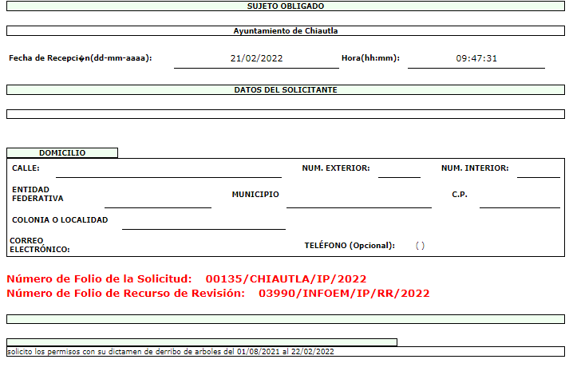

Es por ello que al momento de dar cumplimiento a la presente resolución, deberá entregarse la información al 21 de febrero de 2022, en virtud de que estaríamos ante un hecho futuro, posterior a la presentación de la solicitud.
Es por todo lo anteriormente expuesto, que este Organismo Garante considera que el derecho de acceso a la información solamente puede tenerse por satisfecho en el momento en que el particular tenga en su poder los soportes documentales consistentes en los permisos de poda y/o derribo de árboles, con su dictamen en versión pública del periodo del 01 de agosto del 2021 al 21 de febrero de 2022, por ello se determina ordenar al Sujeto Obligado, la entrega de la información al Recurrente, de ser procedente en versión pública, tal como se detallará en el considerando siguiente.
Quinto. Versión Pública. Finalmente para la entrega de los soportes documentales que en todo caso deberá proporcionar el Sujeto Obligado para dar satisfacción de la derecho humano de acceso a la información de la particular, deberá considerar que ello no es absoluto, sino que encuentra como excepciones que la información sobre la cual se peticiona el acceso, contenga datos que deban ser clasificados en los términos que la misma Ley de la Materia señala, el Sujeto Obligado tendrá que elaborar la versión pública de los documentos que vaya entregar para dar cumplimiento a esta resolución, a fin de satisfacer el derecho de acceso a la información pública de la recurrente sin menoscabar el derecho a la protección de los datos personales de terceros.
Lo anterior, de conformidad a lo que señalan los artículos 3 fracciones IX, XX, XXI y XLV, 91, 132 fracciones II y III, y 143 fracción I de la Ley de Transparencia y Acceso a la Información Pública del Estado de México y Municipios que establecen:
“Artículo 3. Para los efectos de la presente Ley se entenderá por:
[…]
IX. Datos personales: La información concerniente a una persona, identificada o identificable según lo dispuesto por la Ley de Protección de Datos Personales del Estado de México;
XX. Información clasificada: Aquella considerada por la presente Ley como reservada o confidencial;
XXI. Información confidencial: Se considera como información confidencial los secretos bancario, fiduciario, industrial, comercial, fiscal, bursátil y postal, cuya titularidad corresponda a particulares, sujetos de derecho internacional o a sujetos obligados cuando no involucren el ejercicio de recursos públicos;
XLV. Versión pública: Documento en el que se elimine, suprime o borra la información clasificada como reservada o confidencial para permitir su acceso.
[…]
Artículo 91. El acceso a la información pública será restringido excepcionalmente, cuando ésta sea clasificada como reservada o confidencial.
Artículo 132. La clasificación de la información se llevará a cabo en el momento en que:
I. Se reciba una solicitud de acceso a la información;
II. Se determine mediante resolución de autoridad competente; o
III. Se generen versiones públicas para dar cumplimiento a las obligaciones de transparencia previstas en esta Ley.
[…]
Artículo 143. Para los efectos de esta Ley se considera información confidencial, la clasificada como tal, de manera permanente, por su naturaleza, cuando:
I. Se refiera a la información privada y los datos personales concernientes a una persona física o jurídico colectiva identificada o identificable;
II. Los secretos bancario, fiduciario, industrial, comercial, fiscal, bursátil y postal, cuya titularidad corresponda a particulares, sujetos de derecho internacional o a sujetos obligados cuando no involucren el ejercicio de recursos públicos; y
III. La que presenten los particulares a los sujetos obligados, de conformidad con lo dispuesto por las leyes o los tratados internacionales.
La información confidencial no estará sujeta a temporalidad alguna y sólo podrán tener acceso a ella los titulares de la misma, sus representantes y los servidores públicos facultados para ello.
No se considerará confidencial la información que se encuentre en los registros públicos o en fuentes de acceso público, ni tampoco la que sea considerada por la presente ley como información pública.”
Igualmente, los Lineamientos Generales en Materia de Clasificación y Desclasificación de la Información, así como para la elaboración de Versiones Públicas, emitidos por el Consejo Nacional del Sistema Nacional de Transparencia, Acceso a la Información Pública y Protección de Datos Personales, publicados en el Diario Oficial de la Federación el día quince de abril de dos mil dieciséis, tienen por objeto establecer los criterios con base en los cuales los sujetos obligados clasificarán como reservada o confidencial la información que posean, desclasificarán y generarán, en su caso, versiones públicas de expedientes o documentos que contengan partes o secciones clasificadas.
Entorno a lo que aquí nos interesa, los Lineamientos Quincuagésimo sexto, Quincuagésimo séptimo y Quincuagésimo octavo, establecen lo siguiente:
“Quincuagésimo sexto. La versión pública del documento o expediente que contenga partes o secciones reservadas o confidenciales, será elaborada por los sujetos obligados, previo pago de los costos de reproducción, a través de sus áreas y deberá ser aprobada por su Comité de Transparencia
Quincuagésimo séptimo. Se considera, en principio, como información pública y no podrá omitirse de las versiones públicas la siguiente:
I. La relativa a las Obligaciones de Transparencia que contempla el Título V de la Ley General y las demás disposiciones legales aplicables;
II. El nombre de los servidores públicos en los documentos, y sus firmas autógrafas, cuando sean utilizados en el ejercicio de las facultades conferidas para el desempeño del servicio público, y
III. La información que documente decisiones y los actos de autoridad concluidos de los sujetos obligados, así como el ejercicio de las facultades o actividades de los servidores públicos, de manera que se pueda valorar el desempeño de los mismos.
Lo anterior, siempre y cuando no se acredite alguna causal de clasificación, prevista en las leyes o en los tratados internaciones suscritos por el Estado mexicano.
Quincuagésimo octavo. Los sujetos obligados garantizarán que los sistemas o medios empleados para eliminar la información en las versiones públicas no permitan la recuperación o visualización de la misma.”
Por lo tanto, la entrega de documentos en su versión pública debe acompañarse necesariamente del Acuerdo del Comité de Transparencia que la sustente el cual debe estar debidamente fundado y motivado, en el que se expongan los fundamentos y razonamientos que llevaron al Sujeto Obligado a testar, suprimir o eliminar datos de dicho soporte documental, ya que no hacerlo, se reitera que lo entregado no tendría un sustento jurídico ni resultaría ser una versión pública, sino más bien una documentación ilegible, incompleta o tachada; ya que el no justificar las causas o motivos por las que no se aprecian determinados datos -ya sea porque se testan o suprimen- deja al solicitante en estado de incertidumbre, al no conocer o comprender porque no aparecen en la documentación respectiva.
En relación directa con ello, los Lineamientos en estudio establecen los formatos para la clasificación parcial y total de los documentos, que atienden a lo siguiente:
Parcial |  | Total
Concepto | Dónde | Concepto | Dónde
Sello oficial o logotipo del sujeto obligado
Fecha de clasificación | Se anotará la fecha en la que el Comité de Transparencia confirmó la clasificación del documento, en su caso. | Fecha de clasificación | Se anotará la fecha en la que el Comité de Transparencia confirmó la clasificación del documento, en su caso.
Área | Se señalará el nombre del área del cual es titular quien clasifica. | Área | Se señalará el nombre del área de la cual es el titular quien clasifica.
Información reservada | Se indicarán, en su caso, las partes o páginas del documento que se clasifican como reservadas. Si el documento fuera reservado en su totalidad, se anotarán todas las páginas que lo conforman. Si el documento no contiene información reservada, se tachará este apartado. | Reservado | Leyenda de información RESERVADA.
Fundamento legal | Se señalará el nombre del ordenamiento, el o los artículos, fracción(es), párrafo(s) con base en los cuales se sustente la reserva. | Periodo de reserva | Se anotará el número de años o meses por los que se mantendrá el documento o las partes del mismo como reservado. Si el expediente no es reservado, sino confidencial, deberá tacharse este apartado.
Ampliación del periodo de reserva | En caso de haber solicitado la ampliación del periodo de reserva originalmente establecido, se deberá anotar el número de años o meses por los que se amplía la reserva. | Fundamento legal | Se señalará el nombre del o de los ordenamientos jurídicos, el o los artículos, fracción(es), párrafo(s) con base en los cuales se sustenta la reserva.
Confidencial | Se indicarán, en su caso, las partes o páginas del documento que se clasifica como confidencial. Si el documento fuera confidencial en su totalidad, se anotarán todas las páginas que lo conforman. Si el documento no contiene información confidencial, se tachará este apartado. | Ampliación del periodo de reserva | En caso de haber solicitado la ampliación del periodo de reserva originalmente establecido, se deberá anotar el número de años o meses por los que se amplía la reserva.
Fundamento legal | Se señalará el nombre del ordenamiento, el o los artículos, fracción(es), párrafo(s) con base en los cuales se sustente la confidencialidad. | Confidencial | Leyenda de información CONFIDENCIAL.
Rúbrica del titular del área | Rúbrica autógrafa de quien clasifica. | Fundamento legal | Se señalará el nombre del o de los ordenamientos jurídicos, el o los artículos, fracción(es), párrafo(s) con base en los cuales se sustente la confidencialidad.
Fecha de desclasificación | Se anotará la fecha en que se desclasifica el documento. | Rúbrica del titular del área | Rúbrica autógrafa de quien clasifica.
Rúbrica y cargo del servidor público | Rúbrica autógrafa de quien desclasifica. | Fecha de desclasificación | Se anotará la fecha en que se desclasifica.
 |  | Partes o secciones reservadas o confidenciales | En caso que una vez desclasificado el expediente, subsistanpartes o secciones del mismo reservadas o confidenciales, se señalará este hecho.
 |  | Rúbrica y cargo del servidor público | Rúbrica autógrafa de quien desclasifica.
Es así que, en mérito de lo expuesto en líneas anteriores, resultan fundadas las razones o motivos de inconformidad hechos valer por el Recurrente en los recursos de revisión 03989/INFOEM/IP/RR/2022 y 03990/INFOEM/IP/RR/2022 acumulados; por ello, y con fundamento en la fracción III del numeral 186 de la Ley de Transparencia y Acceso a la Información Pública del Estado de México y Municipios, se MODIFICAN las respuestas a las solicitudes de información 00134/CHIAUTLA/IP/2022 y 00135/CHIAUTLA/IP/2022.
Así, con fundamento en lo prescrito en los artículos 5 párrafos trigésimo, trigésimo primero y trigésimo segundo fracciones IV y V de la Constitución Política del Estado Libre y Soberano de México; 2, fracción II; 29, 36 fracciones I y II; 176, 178, 181, 185, fracción I, 186 y 188 de la Ley de Transparencia y Acceso a la Información Pública del Estado de México y Municipios, este Pleno:
III. R E S U E L V E:
Primero. Resultan fundados los motivos de inconformidad hechos valer por la parte Recurrente en los recursos de revisión 03989/INFOEM/IP/RR/2022 y 03990/INFOEM/IP/RR/2022 acumulados, por lo que, en términos del Considerando Cuarto de la presente resolución, se MODIFICAN las respuestas del Sujeto Obligado.
Segundo. Se Ordena al Sujeto Obligado, en términos de los Considerandos Cuarto y Quinto de esta resolución, haga entrega vía Sistema de Acceso a la Información Mexiquense (SAIMEX), en versión pública, de manera legible, de lo siguiente:
- Permisos de poda y/o derribo de árboles, con su dictamen técnico, generados del 01 de agosto del 2021 al 21 de febrero de 2022.

Deberá emitir el Acuerdo del Comité de Transparencia de conformidad con lo dispuesto en la Ley de Transparencia y Acceso a la Información Pública del Estado de México y Municipios, en el que funde y motive las razones sobre los datos que se supriman o eliminen de los soportes documentales objeto de las versiones públicas que se formulen y se pongan a disposición de la parte recurrente, mismo que igualmente hará de su conocimiento.

De ser el caso en el que no se hayan emitido permisos de poda y/o derribo de árboles del 1 de agosto al 31 de diciembre de 2021, bastará con que el Sujeto Obligado lo haga del conocimiento del recurrente, de manera fundada y motivada en términos del segundo párrafo del artículo 19 de la Ley de Transparencia local, para dar por satisfecho el derecho de acceso a la información.

Tercero. Notifíquese, vía SAIMEX al Responsable de la Unidad de Transparencia del Sujeto Obligado la presente resolución, para que conforme a los artículos 186, último párrafo y 189, párrafo segundo de la Ley de Transparencia y Acceso a la Información Pública del Estado de México y Municipios dé cumplimiento a lo ordenado dentro del plazo de diez días hábiles, debiendo informar a este Instituto en un plazo de tres días hábiles siguientes sobre el cumplimiento dado a la misma.
Cuarto. De conformidad con el artículo 198 de la Ley de Transparencia y Acceso a la Información Pública del Estado de México y Municipios, de considerarlo procedente, el Sujeto Obligado de manera fundada y motivada, podrá solicitar una ampliación de plazo para el cumplimiento de la presente resolución.
Quinto. Notifíquese al Recurrente, la presente resolución vía SAIMEX, así como, que de conformidad con lo establecido en el artículo 196 de la Ley de Transparencia y Acceso a la Información Pública del Estado de México y Municipios, en caso de que considere que le causa algún perjuicio podrá impugnarla vía Juicio de Amparo en los términos de las leyes aplicables.
ASÍ LO RESUELVE, POR UNANIMIDAD DE VOTOS, EL PLENO DEL INSTITUTO DE TRANSPARENCIA, ACCESO A LA INFORMACIÓN PÚBLICA Y PROTECCIÓN DE DATOS PERSONALES DEL ESTADO DE MÉXICO Y MUNICIPIOS, CONFORMADO POR LOS COMISIONADOS JOSÉ MARTÍNEZ VILCHIS; MARÍA DEL ROSARIO MEJÍA AYALA, SHARON CRISTINA MORALES MARTÍNEZ, (AUSENCIA JUSTIFICADA); LUIS GUSTAVO PARRA NORIEGA Y GUADALUPE RAMÍREZ PEÑA; EN LA VIGÉSIMA CUARTA SESIÓN ORDINARIA CELEBRADA EL VEINTINUEVE DE JUNIO DE DOS MIL VEINTIDÓS, ANTE EL SECRETARIO TÉCNICO DEL PLENO, ALEXIS TAPIA RAMÍREZ.

Artículo 92. Los sujetos obligados deberán poner a disposición del público de manera permanente y actualizada de forma sencilla, precisa y entendible, en los respectivos medios electrónicos, de acuerdo con sus facultades, atribuciones, funciones u objeto social, según corresponda, la información, por lo menos, de los temas, documentos y políticas que a continuación se señalan: (…)
“Artículo 3. Para los efectos de la presente Ley se entenderá por: (…) XXII. Información de interés público: Se refiere a la información que resulta relevante o beneficiosa para la sociedad y no simplemente de interés individual, cuya divulgación resulta útil para que el público comprenda las actividades que llevan a cabo los sujetos obligados…”
“Artículo 9. El Instituto deberá regir su funcionamiento de acuerdo a los siguientes principios: I. Certeza: Principio que otorga seguridad y certidumbre jurídica a los particulares, en virtud de que permite conocer si las acciones del Instituto son apegadas a derecho y garantiza que los procedimientos sean completamente verificables, fidedignos y confiable… VI. Legalidad: Obligación del Instituto de ajustar su actuación, que funde y motive sus resoluciones y actos en las normas aplicables… VIII. Objetividad: Obligación del Instituto de ajustar su actuación a los presupuestos de ley que deben ser aplicados al analizar el caso en concreto y resolver todos los hechos, prescindiendo de las consideraciones y criterios personales…” (Sic)
“Artículo 11. En la generación, publicación y entrega de información se deberá garantizar que ésta sea accesible, actualizada, completa, congruente, confiable, verificable, veraz, integral, oportuna y expedita, sujeta a un claro régimen de excepciones que deberá estar definido y ser además legítima y estrictamente necesaria en una sociedad democrática, por lo que atenderá las necesidades del derecho de acceso a la información de toda persona…”(Sic)

